ПРИЛОЖЕНИЕ С – изисквания за участие в направление „Предпечат“

- НАПРАВЛЕНИЕ ПРЕДПЕЧАТ

ПРЕДПЕЧАТНА ПОДГОТОВКА И ЕЛЕКТРОНЕН МОНТАЖ НА ПРИМЕРЕН ДИЗАЙН НА ОПАКОВКА
Това направление от състезанието толерира младите таланти, с познания в областта на предпечатната подготовка и технологиите за производство и печат на опаковки. Тежестта на точките от критериите пада върху предпечатната подготовка и върху правилната изработка на електронния монтаж.

Всеки участник получава примерен дизайн в деня на състезанието, който ще бъде достъпен в специално създадената за състезанието виртуална стая в платформа Teams.
Участникът трябва да се справи със следните две задачи:
- Да направи предпечатна подготовка според изисквания в таблица - приложение 2;
  - Приложеният дизайн ще съдържа чертеж на щанцата, текстови и графични елементи и допълнителни елементи като: лак, релеф и топъл печат. Всички тези елементи ще се съдържат е един слой/layers. Участникът следва да ги отдели в самостоятелен слой/layers, според т.4 от таблица - приложение 2.
- С така коригирания предпечатен файл да направи електронен монтаж според таблица – приложение 3.
Всички изисквания и файлове, необходими за направата на дизайна ще бъдат достъпни в специално създадената за състезанието виртуална стая в платформа Teams.

Участникът трябва да:
- направи своя папка по приложения пример:
пример: Петър Иванов Петров ПГАТ „Цанко Церковски“
- пригоди дизайна, според минималните изисквания за предпечатна подготовка за офсетов печат според таблица - приложение 2.
- спази структурата на подредба на отделните слоеве според т.4 от задължителните изисквания в таблица - приложение 2;
- след приключване на предпечатната подготовка на единичния файл, участника трябва да направи електронен монтаж според техническите изисквания на офсетова печатна машина, упоменати в таблица – приложение 3.
- след приключване на двете задачи участникът трябва да сподели двата файла (преработеният предпечатен файл и файлът с монтажа) за класирането в състезанието в създадената от него папка, във виртуалната стая в teams.

Задължителни изисквания за ПЪРВА ЗАДАЧА:
Таблица – приложение 2
МИНИМАЛНИ ИЗИСКВАНИЯ ЗА ПРЕДПЕЧАТНА ПОДГОТОВКА
Създаване на копие на файла във файлов формат pdf.
Името на файла да започва с инициалите RAB, името на файла и накрая име, презиме и фамилия на участника.
Пр. RAB box dessert Petar Ivanov Petrov.pdf
Цветови режим на документа CMYK
Разделителната способност на използваните изображения трябва да бъде - 300 ppi
Подредбата на слоевете трябва да бъде структурирана по следния начин:
- Die - чертежа/контурите на щанцформата трябва да бъде наложен във файла с включен overprint на цвета, в цвят Pantone:
- Die - C=0, M=100, Y=90, K=20 %
- Varnish - елементите, които подлежат на избирателно или цялостно лакиране, се отбелязват в самия файл с цвят Pantone с включен overprint на цвета, както следва:
- Varnish - C=30, M=0, Y=0, K=0 %
- Emboss - елементите, които подлежат на релефен печат, се отбелязват в самия файл с цвят Pantone с включен overprint на цвета, както следва:
- Emboss - C=40, M=0, Y=40, K=0 %
- Hot foil - елементите, които подлежат на топъл печат, се отбелязват в самия файл с цвят Pantone с включен overprint на цвета, както следва:
- Hot foil - C=0, M=20, Y=60, K=20 %
- Text - всички текстове и баркод
- Grafika - всички фонови и графични елементи

Пример: подредба на слоевете на разработката.
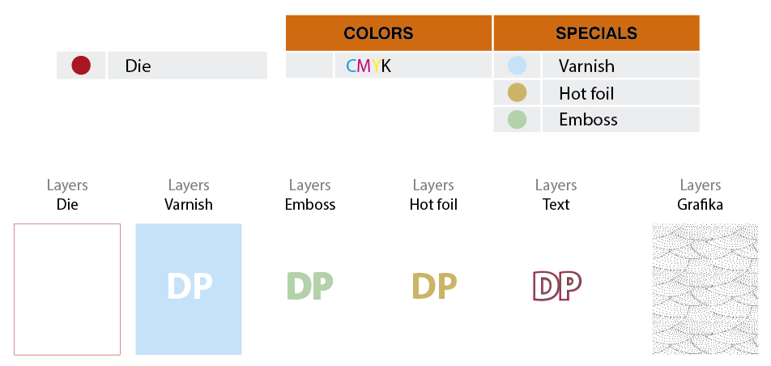
Обектите в черен цвят (линии, щрихи, текстове) да бъдат C=0 M=0 Y=0 K=100 %
Белите обекти в дизайна не трябва да са в режим на смесване “overprint”
Неизползваните (дефинирани/потребителски) цветове от вашия работен документ трябва да се премахнат
При изображения или фон на страницата, които продължават до ръба на крайния печатен продукт, трябва да се направи „наддаване” от всички страни на документа. Наддаването да бъде 2,5 мм от всяка страна
Премахване на фона на полетата за нанасяне на лепило
При наличие на тънки елементи (линии и малки букви), да се коригират с допустимите параметри за отпечатване в пунктове:
- позитивни линии да са над 0.05 pt
- позитивни букви да са над 2 pt
- негативни линии да са над 0.15 pt
- негативни букви да над 3 pt
Проверка на всички обекти при цветоотделянето, които не са съставни цветове и застъпване (trapping) на отделните цветове, един към друг. Дебелината на контура трябва да бъде 0.25 pt пункта.
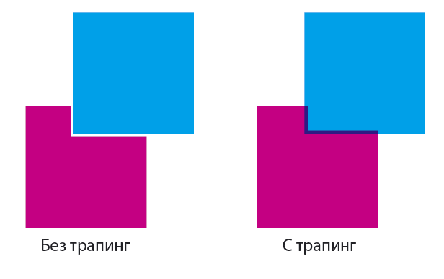
Всички позитивни текстове и обекти, които са с черен цвят трябва да са в режим на смесване “overprint”
Минималното отстояние на текстовете и графичните обекти от края на щанцформата трябва да бъде 2 мм
Всички шрифтове трябва да са конвертирани като обекти (create outlines), а не като шрифт (font)

Задължителни изисквания за ВТОРА ЗАДАЧА:

Таблица – приложение 3
ТЕХНИЧЕСКИ ИЗИСКВАНИЯ ЗА ЕЛЕКТРОНЕН МОНТАЖ
Създаване на файл във файлов формат pdf.
Името на файла да започва с Montaj, името на файла и накрая име, презиме и фамилия на участника.
Пр. Montaj box dessert Petar Ivanov Petrov.pdf
Размножаване на приложения дизайн върху монтажния чертеж
Размножаване на опаковката във формат на печатния лист 70/100 см, с максимално оползотворяване на печатния материал. Разстоянието между опаковките трябва да бъде по 5 мм от всички страни.
Монтажният чертеж трябва да бъде отделен в собствен слой (Die), като трябва:
- да бъде центриран във формàта на печатния лист
- да бъде разположен на отстояние 15 мм нагоре от началото на печатния лист
Пр.
Подредбата на слоевете трябва да бъде структурирана по следния начин:
- Die - монтажен чертеж/контурите на щанцформата на опаковката с включен overprint на цвета, в цвят Pantone:
- Die - C=0, M=100, Y=90, K=20 %
- Varnish - елементите, които подлежат на избирателно или цялостно лакиране, се отбелязват в самия файл с цвят Pantone с включен overprint на цвета, както следва:
- Varnish - C=30, M=0, Y=0, K=0 %
- Трябва да присъства копие на чертежът в същия цвят Varnish, с включен overprint на цвета
- Emboss - елементите, които подлежат на релефен печат, се отбелязват в самия файл с цвят Pantone с включен overprint на цвета, както следва:
- Emboss - C=40, M=0, Y=40, K=0 %
- Трябва да присъства копие на чертежът в същия цвят Emboss, с включен overprint на цвета
- Hot foil - елементите, които подлежат на топъл печат, се отбелязват в самия файл с цвят Pantone с включен overprint на цвета, както следва:
- Hot foil - C=0, M=20, Y=60, K=20 %
- Трябва да присъства копие на чертежът в същия цвят Hot foil, с включен overprint на цвета
- Paseri - всички задължителни елементи за проверка и контрол (грайфер, среда, пасерни кръстове и т.н.)
- Grafika – дизайна на опаковката. В този слой не присътват елементите – лак, релеф и топъл печат. Те са отделени в по-горе описаните слоеве.
Изработване и разполагане на задължителните елементи за проверка и контрол:
Грайфери – позиционирани от двете страни на формàта. Дължина на линията на грайфера – 15 мм, дебелина – 1 пункт, на отстояние 15 мм от началото на формàта, цвят на грайферната линия – всички участващи в приложения дизайн.
Среда – дължина 10 мм, дебелина - 1 пункт, цвят на средата – всички участващи в приложения дизайн.
Пасерни кръстове – позиционирани от четирите краища на печатния лист, цвят – всички участващи в приложения дизайн, на подходящо отстояние, така че да не засягат печатните елементи. Могат да имат различна форма, като дебелината на линията е 0.2 пункта
Пр. 
Изписване на следната пояснителна информация, с големина на кегела 9 пункта. Цвят на пояснителния текст – всички участващи в приложения дизайн:
8.1 Монтаж ............ (името на изделието и на участника);
8.2 Формат 70/100 см;
8.3 Размер на кутията (пр. 50/90/150 мм, като 50 мм е широчината на кутията, 90 мм е дебелината, а 150 мм - височината);
8.4 Нож-нож – 620/895 мм (това съотношение е общото разстояние на широчината и височината на монтажния чертеж. Числото 620 мм представлява височината на монтажа, а 895 мм - широчината).
8.5 Записва се броят на кутиите, които се събират в монтажа – Пример: 4 бр.
Пример: Montaj box dessert Petar Ivanov Petrov_ф-т 70/100 см_р-р 50/90/150 мм_н.н. 620/895 мм_4 бр.
Кратко изписване на имената на участващите цветове.
Пр. и т.н.
Скала за контрол на печат на участващите цветове. Размерът на единичната клетка трябва да бъде 5х5 мм, с последователно повтарящи се стойности на растеровия тон: 100/80/40/10/3 %. Всяко поле да бъде написано със съответстващата му стойност на растеровия тон.
Пр. 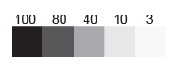
Странична марка - Дължина на линията – 80 мм, дебелина – 1 пункт, на отстояние 30 мм от началото на формàта. Цветът на страничната марка – всички участващи в приложения дизайн.
Пример на разположението на задължителните елементи за проверка и контрол при изработка на електронен монтаж:
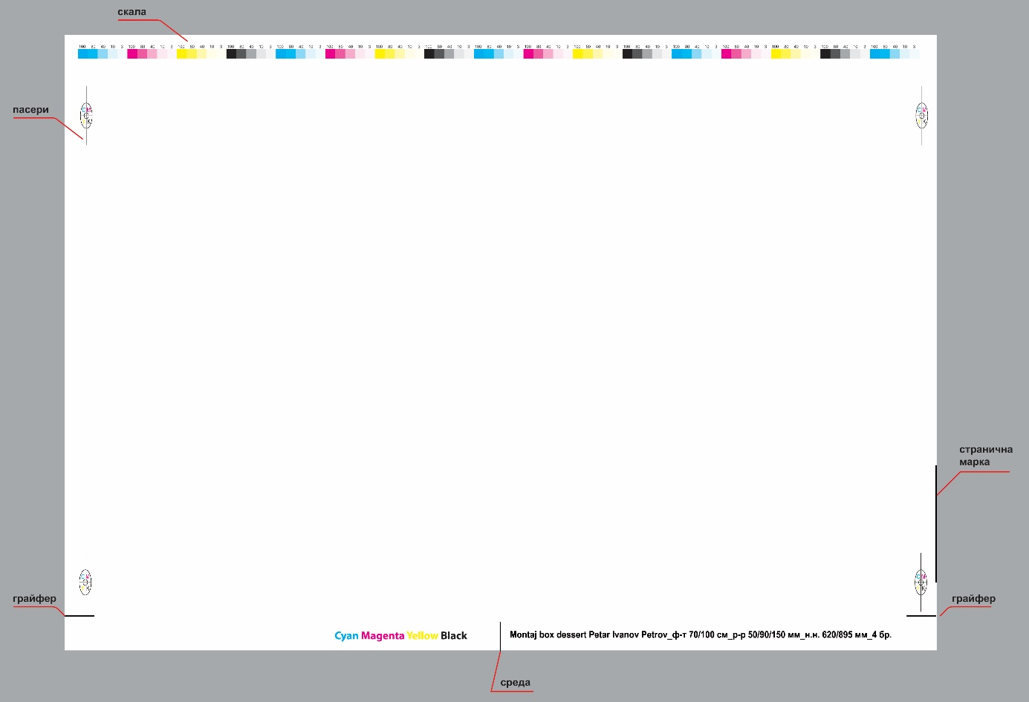

Критерии за оценяване:
№ | КРИТЕРИИ | ПОКАЗАТЕЛИ | Максимален брой точки
 | Спазване на темата и условията за участие. | - Изпратените документи са във формат pdf | 1
 | Спазване на темата и условията за участие. | - Цветови режим на документа - CMYK | 1
 | Спазване на темата и условията за участие. | - Спазване на минимални изисквания за предпечатна подготовка от таблица – приложение 2 | 53
 | Спазване на темата и условията за участие. | - Спазване на технически изисквания за електронен монтаж от таблица – приложение 3 | 45
Общ брой точки: |  |  | 100

